Название материала: «Сказки-малышки для детей среднего возраста на осеннем празднике».

Авторы материала:

Дарвина Лариса Андреевна, музыкальный руководитель высшей категории, Муниципальное дошкольное образовательное учреждение «Детский сад № 21 общеразвивающего вида» города Магнитогорска;

Сказки-малышки — не большие по размеру сюжетные сценки, в которых могут принять участие дети всей группы, что доставляет удовольствие как детям, так и родителям: ведь каждый хочет видеть на утреннике своего ребёнка в активном действии.
Принадлежность к той или иной роли подчёркивается фрагментом костюма или атрибутом к происходящему действию, которые можно быстро и легко применить прямо во время утренника.
Слова персонажей, песенки произносятся и поются всей подгруппой детей, что позволяет каждому малышу чувствовать себя «главным героем».

Сказка первая «Паучок и паутинка».

Сказку исполняет подгруппа детей (все мальчики или все девочки).

Музыкальное сопровождение - «Времена года» А. Вивальди, «Осень», 2 часть.

Дети стоят по линии круга. В кулачке у каждого спрятан газовый платок — паутинка (фото 1).

Звучит музыка.
Ведущий: | Дети:
Пришла в лес волшебница Осень | Дети начинают постепенно
и попросила маленько сплести паутинку.  И паучок начал плести. | раскрывать кулачок, из которого начинает «расти" паутинка.
Паутинка росла, становилась  всё больше, а паучок  подумал, что она похожа на загадочный белый цветок,  растущий на ветке дерева. | Паутинка становится размером с чуть больше детского кулачка,  дети покачивают её влево-вправо.
Паутинка стала совсем большой и оторвалась от лапки паучка и полетела, а паучок подумал,  что она похожа на сухой  осенний листик,  упавший с дерева | Постепенно раскрывают кулачок  до конца, одновременно  поднимая руку вверх. Когда кулачок окажется раскрытым, а рука на самом верху, ладошка переворачивается, и паутинка падает.  Другой рукой ребёнок ловит паутинку.  Не давая ей упасть на пол, подбрасывает и опять ловит. Паутинки очень лёгкие, падают медленно, и дети легко могут их поймать.
Паутинка зацепилась за веточку  дерева и стала раскачиваться. | Берут паутинку двумя пальчиками за уголок, покачивают влево-вправо
Подул ветерок, паутинка затрепетала, оторвалась и полетела! | Держат паутинку прямо перед собой и дуют на неё, создавая ветер. Поднимают паутинку высоко над головой, бегут по кругу, паутинка развивается сзади.
А тут и зима дохнула холодом! | Останавливаются, опускают паутинку вниз. Берут глубокий вдох через нос и делают шумный выдох.
Паучок замёрз, лапки его задрожали от холода. | Дрожат руками, ёжатся.
Он укутался в свою паутинку с головой и уснул до самой весны. | Приседают, укрывают паутинкой голову, закрывают глазки и сидят так до окончания музыки.

(Музыки хватает точно до самого конца повествования. Паучки «спят» примерно 8-10 секунд).

Сказка вторая «Ёжики и Осенинка»

В сказке дети делятся на две подгруппы: мальчики - ёжики, девочки - подружки Осенинки.
Роль Осенинки исполняет девочка подготовительной группы.
Роль главного ёжика - один из мальчиков группы.

Оборудование к сказке:
- большая корзина для грибов;
- корзина поменьше для яблок;
- муляжи грибов (фото 2);
- дерево с прикреплёнными на него с помощью магнитной ленты яблоками (фото 3);
- маски ёжиков и головные убор подружек Осенинки (фото 4);
- осенние листочки;
- золотинки (по 2 шт., фото 5).

В определённой части зала стоит дерево-яблонька, под яблонькой расставлены муляжи грибов (фото 6).

Ведущий: На сказочной лесной полянке жили-поживали
дружные ребята - весёлые ежата!

Выходят мальчики-ежата, исполняют танец ёжиков (по выбору музыкального руководителя)

Ежата: (все вместе)
Осень - рыжая подружка красит листья на опушках.
тёплым солнечным деньком за грибами в лес пойдём.

Ежата поют первый куплет и припев песни "Корзиночки" Г. Вихаревой (сборник "Осенние картинки", "Музыкальная палитра", С-П, 2009 г.), слова припева изменены:
«Корзиночку, корзиночку с собою в лес возьмём,
в корзиночку, в корзиночку грибочки соберём».

Звучит музыка «Ёжик» Д. Кабалевского (очень хорошая обработка этого произведения предложена в программе «Праздник каждый день» И. Каплуновой, И. Новоскольцевой. Средняя группа, диск 2, трек 8). Мальчики-ёжики идут на полянку с грибами, собирают грибы в корзинку.

В зал заходит Осенинка.

Осенинка: Вот и осень, вся природа любит тишину.
Вот уснули медвежата, спят и ждут весну.
Дождь холодный, в небе тучи, и мороз с утра.
В тёплой норке всем ежатам спать давно пора.

Звучит музыка любой колыбельной по выбору музыкального руководителя.

Я дотронусь золотинкою до вас,
и уснут мои ежата в тот же час.
Будут спать они до самой весны,
будут сниться им весёлые сны.

Осенинка дотрагивается до каждого мальчика-ёжика, ёжики садятся на корточки, засыпают. Осенинка уходит.
Встаёт главный ёжик.

Главный ёжик: Эй, ежата, хватит спать, надо яблочки собрать,
а не то придётся нам зимою голодать.

Ёжики просыпаются, встают, поют первый куплет песни «Корзиночки», где слова припева звучать уже так:
Корзиночку, корзиночку с собою в лес возьмём
и яблочки в корзиночку мы быстро соберём.

Звучит музыка «Ёжик» Д. Кабалевского. Ёжики подходят к дереву, собирают яблочки, складывают их в корзинку поменьше.
В зал заходит Осенинка.

Осенинка: Вы опять в лесу не спите, в опять в лесу шумите.
Я своих подружек в гости позову,
песню колыбельную спеть их попрошу.

Выходят все девочки-подружки Осенинки. В руках — золотинки. Поют и танцуют 1 и 2 куплет песни Г. Вихаревой «Кружит вальсок» (Сборник «Осенние картинки», «Музыкальная палитра», С-П, 2009 г.).

Девочки-подружки: Лишь коснёмся золотинкою до вас,
и уснёте вы, ежата в тот же час.
Вы уснёте до самой весны,
пусть приснятся вам весёлые сны.

Под оставшуюся на фонограмме музыку третьего куплета песни девочки подходят к мальчикам-ежатам, дотрагиваются золотинкой, ежата засыпают.

Сказка третья «Грибники и Дождинки».

Дети делятся на две подгруппы: мальчики — грибники и девочки - дождинки.
Оборудование к сказке:
- большая корзина для грибов;
- муляжи грибов;
- дождинки (по 2 шт., фото 7);
- головной убор девочек-дождинок.

Ведущий: Ходило по небу ясным осенним днём красное солнышко.
И, то ли оно устало, то ли у него голова закружилась, но
решило оно отдохнуть, спряталось за большую синюю
тучу и уснуло. Туча расплакалась, пошёл дождик. А во
время дождика в лесу растут грибы. Вышли грибники,
взяли большую корзинку и пошли в лес грибы собирать.

Выходят мальчики-грибники.

Грибники: (говорят) По лесной тропинке в тёмный лес пойдём
и грибы в корзинку нашу наберём.
Где ты прячешься, грибок? Мы найдём тебя, дружок!
С нами в прятки не играй, а в корзинку полезай!

Мальчики-грибники поют 1 куплет песни «По грибы», слова и музыка Л. Абелян (или любую другую песню на эту тему по выбору музыкального руководителя).
Звучит фонограмма (плюсовка) песни «Грибок» Л. Кузьмичёвой, под музыку мальчики собирают грибы в корзинку.

Выходят девочки-дождинки.

Дождинки: Налетела тучка по имени Сердючка,
закапали дождинки, холодные слезинки!

Звучит 1 часть произведения «Дождик» Г. Свиридова, девочки-дождинки «змейкой» бегают между мальчиками, «разбрызгивая» дождинками дождик. Мальчики приседают, закрываются.

Грибники: Нам до дома не дойти, злая тучка на пути.
Дождик, дождик, пропусти, нам из леса дай уйти!

Грибники: (поют) Тучка, тучка, подожди, кап, кап, кап,
убери свои дожди, кап, кап, кап.
Нужно нам идти домой, кап, кап, кап,
но мешает дождик твой, кап, кап, кап!

Поём на мотив песни «Дождик» В. Костенко.

Дождинки: Дождик осени под стать, мы не можем перестать,
Дождь закапает сильней! Убегайте поскорей!

Звучит музыка «Дождик» Г. Свиридова.
Девочки догоняют мальчиков-Грибников, задевая их дождинками.
Мальчики разбегаются, садятся на стульчики.

Ведущий: Долго ещё шёл из тучки-Сердючки холодный дождик.
Капали, капали капли-дождинки, и превратились в
большущую лужу!

Девочки складывают свои дождинки в середину зала в одну кучу.

Сказка закончена, но дальше по ходу утренника полученную из дождинок лужу можно обыграть в играх: «Пройди по луже в галошах», «Перепрыгни через лужу», «Кто больше соберёт дождинок?» и др.
Все музыка, используемая в сказках, есть в интернете и доступна для бесплатного скачивания.

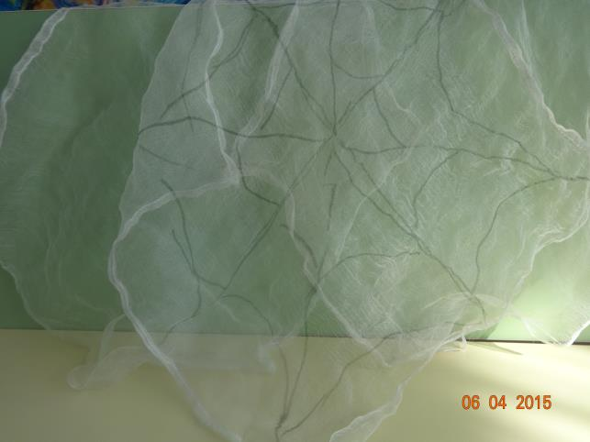
Фото 1

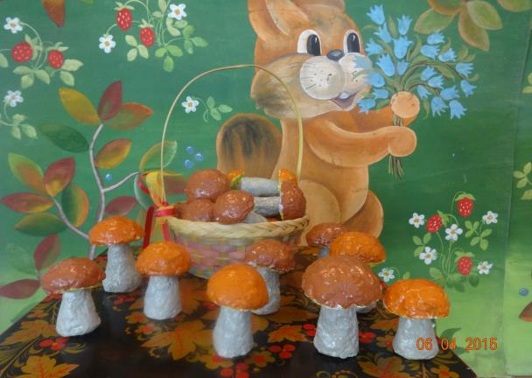
Фото 2

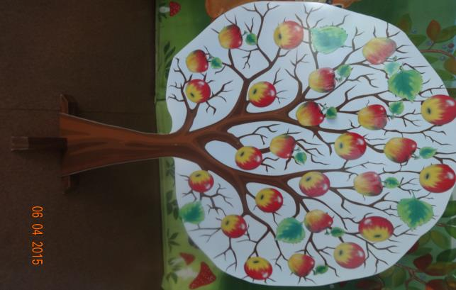
Фото 3
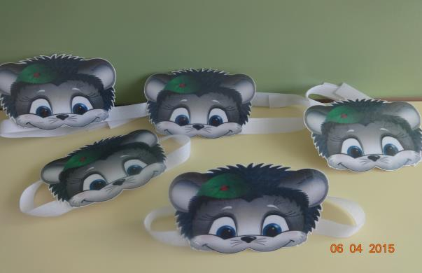
Фото 4

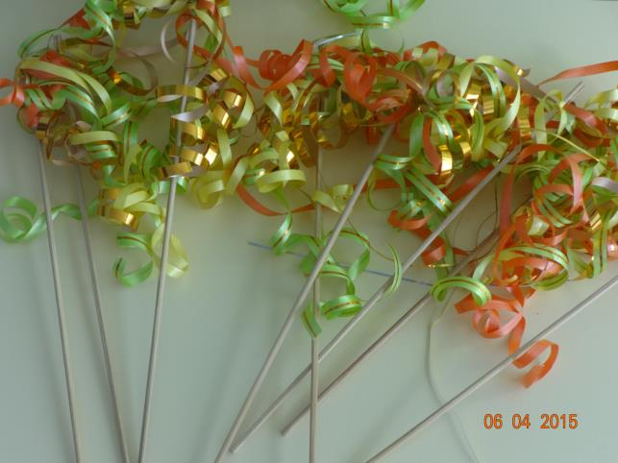
Фото 5

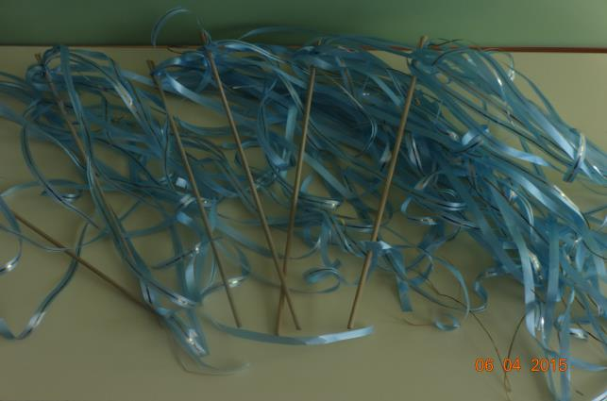
Фото 7
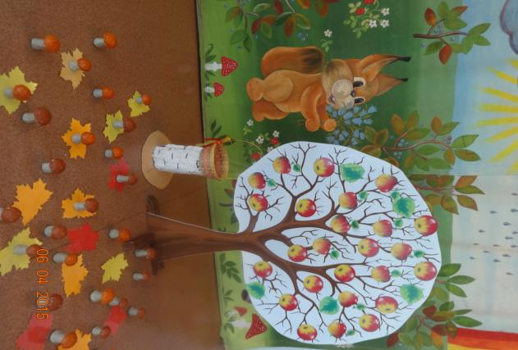

Фото 6
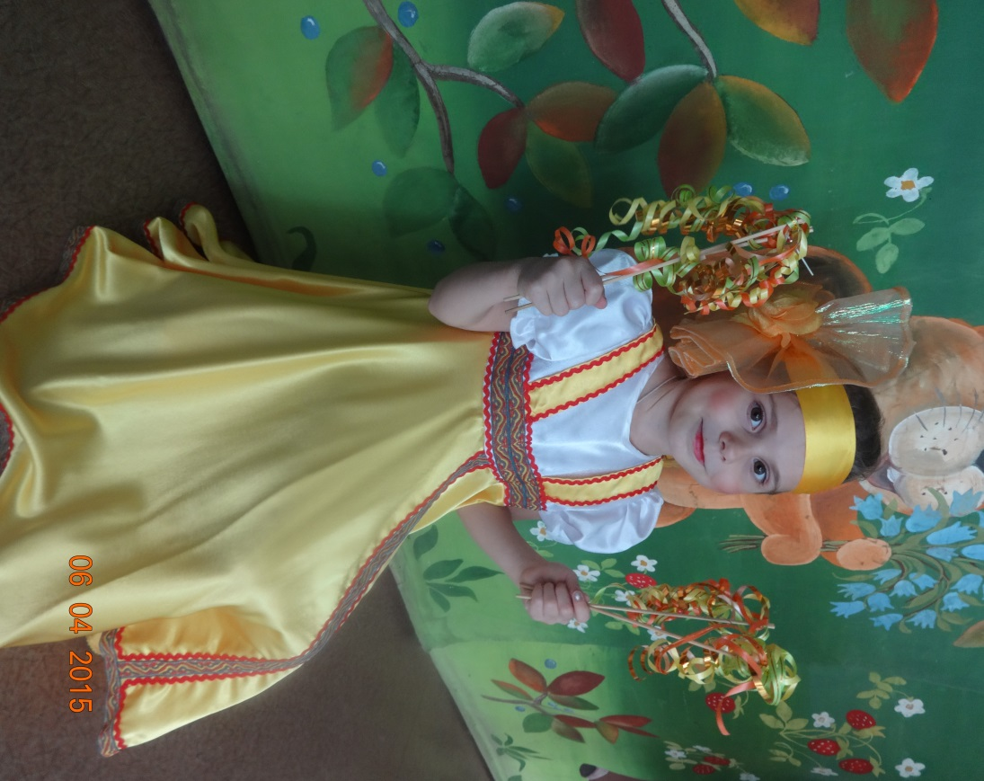
Девочка-Осенинка
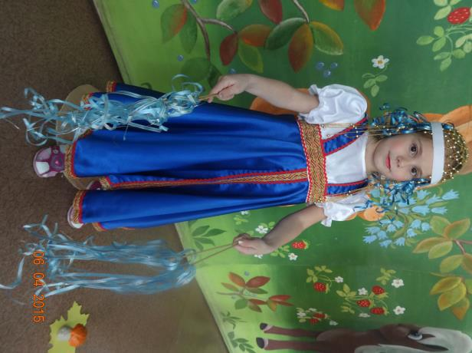
Девочка-дождинка

